**Ecuador**

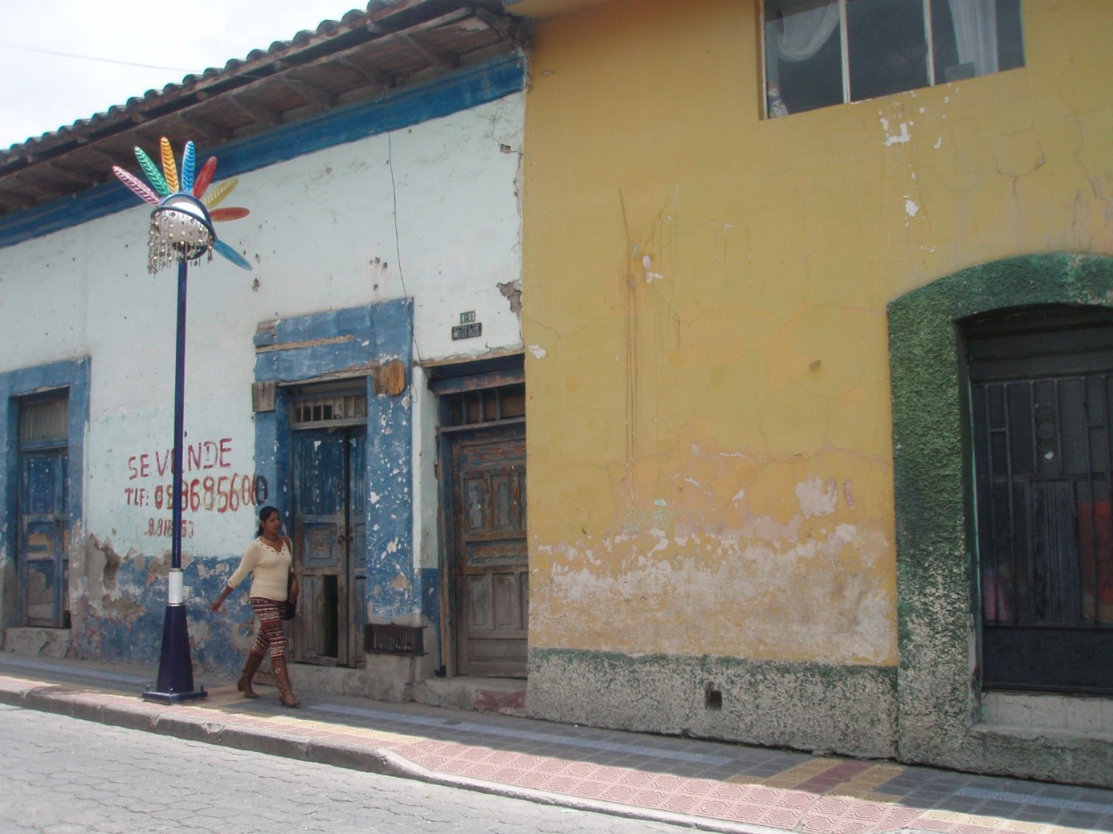

**Ich reise nach Ecuador, denn ich hoffe dort:**

_________________________________________

_________________________________________

____________________________________

_________________________________________-

______________________________________

_____________________________________

_______________________________________

______________________________________

___________________________________

________________________________________

______________________________________

___________________________________

____________________________________

_____________________________________

___________________________________

____________________________________

_____________________________________

__________________________________

_________________________________

______-

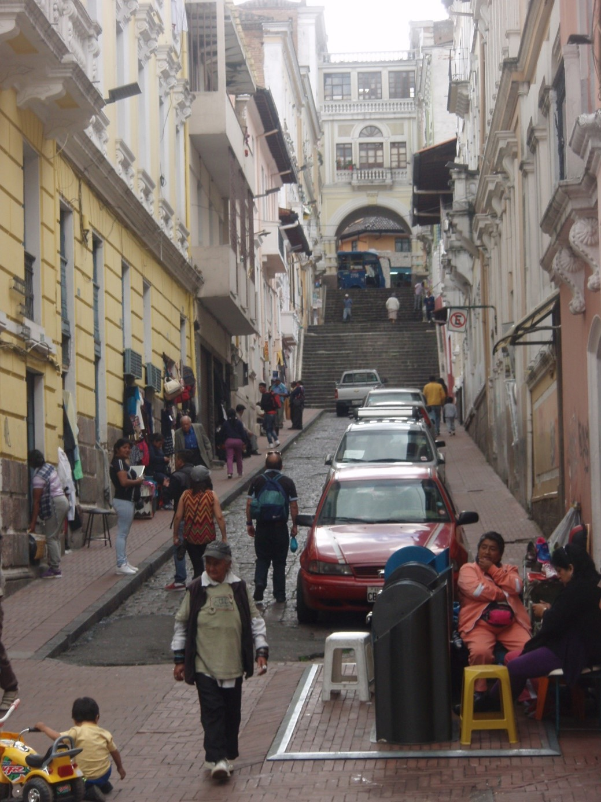

________________________________________________________________________________

____________________________________________________________________________________

_____________________________________________________________________________________

**In dieser Reise will ich folgendes** **sehen und machen**

**Mein must do:_______________________________**

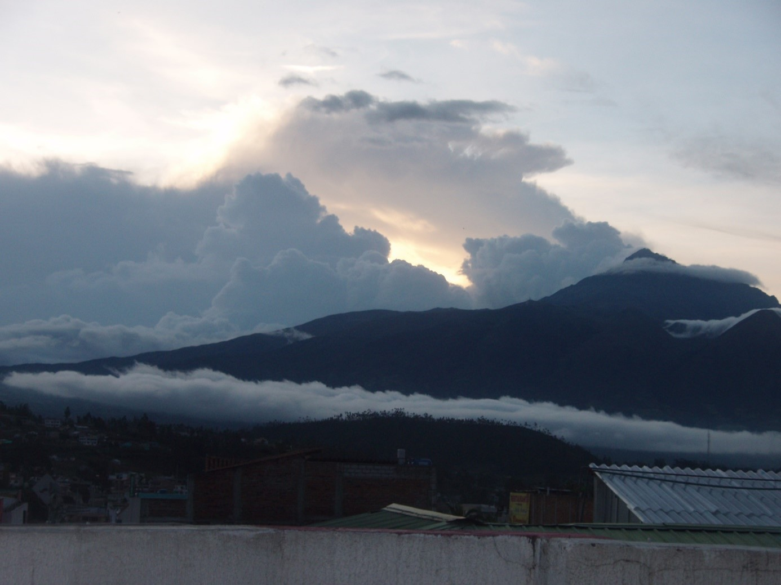

**sehen**

________________________________

________________________________

____________________________

______________________________

_______________________________

________________________________

_________________________________

_______________________________

______________________________

____________________________

**und machen**

________________________________

________________________________

___________________________

________________________________

________________________________

_____________________________

_____________________________

__________________________

________________________________

___________________________________

**Bericht: Ich habe heute gegessen**

________________________________________________________

________________________________________________________

___________________________________________________________

________________________________________________________

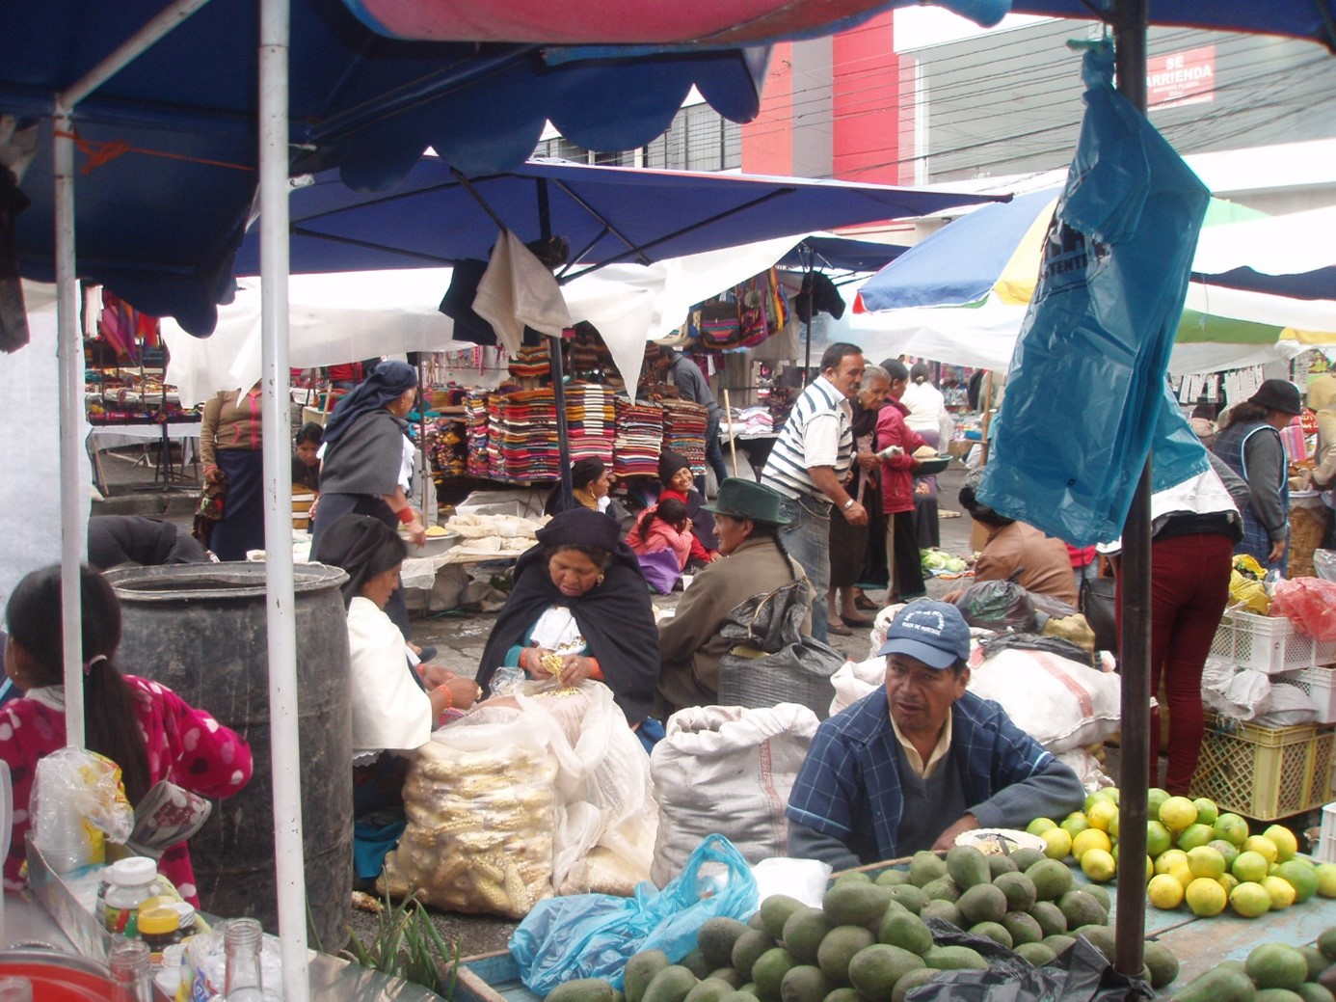

_____________________________________________________________________

______________________________________________________________

___________________________________________________________________

_________________________________________________________________

_____________________________________________________________________

________________________________________________________________

____________________________________________________________________

Ein Bild, das Text, Geschäft, Gebäude, Fastfood enthält.

Ein Bild, das Gewürz, Berbere, Chilipulver, Currypulver enthält.

_________________________________________________________

____________________________________________________________

_________________________________________________________

____________________________________________________________

____________________________________________________________

_______________________________________________________

____________________________________________________________-

________________________________________________________

________________________________________________________

____________________

Ein Bild, das draußen, Gebäude, Auto, Kleidung enthält.
**Ich habe heute kennengelernt**

________________________________________________________________________________-

____________________________________________________

________________________________________________________________________________-

_________________________________________________________________________

________________________________________________________________________________

___________________________________________________________________________________

___________________________________________________________________________________

_________________________________________________________________________________

____________________________________________________________________________

_____________________________________________________________________________________

__________________________________________________________________________________

___________________________________________________________________________________

Ein Bild, das draußen, Gebäude, Szene, Kleidung enthält.

_________________________________

______________________________________

**Ich habe heute gesehen**

Ein Bild, das draußen, Himmel, Gras, Wolke enthält.

___________________________________________________________________________________

__________________________________________________________________________________________

______________________________________________________________________________________

______________________________________________________________________________________

___________________________________________________________________________________________

_________________________________________________________________________________________

______________________________________________________________________________________________

____________________________________________________

______________________

___________________

_______________________

Ein Bild, das draußen, Wolke, Himmel, Natur enthält.

______________________________

___________________________

___________________________

_____________________________________________________________________________________

______________________________________________________________________________________

__________________________________________________________________________________________

_____________________________________________________________________________________

_________________________________________________________________________________________

_____________________________________________________________________________

Ein Bild, das draußen, Himmel, Wolke, Baum enthält.

_________________________

_________________________

_________________________

_______________________

________________________

__________________________

________________________

__________________________

________________________

Ein Bild, das Landpflanze, Gefäßpflanze, draußen, Samenpflanze enthält.
**Ich habe heute dazugelernt**

______________________________________________-

________________________________________-

___________________________________________

__________________________________________

___________________________________________

_________________________________________

___________________________________________

____________________________________________

___________________________________________

______________________________________________

___________________________________________

_______________________________________________

___________________________________________

_________________________________________

Ein Bild, das Fahrzeug, Landfahrzeug, draußen, Rad enthält.

____________________________

___________________________

________________________

____________________________

_____________________

____________________________

__________________________

_______________________

___________________________

**Ich habe heute zum ersten mal probiert**

________________________________________

_________________________________________

_______________________________________

______________________________________

________________________________________

____________________________________

_______________________________________

Ein Bild, das draußen, Wolke, Himmel, Gebäude enthält.

_______________

_______________

_______________

______________

______________

______________

_____________

___________

____________

_______________________________________________________________________________________

________________________________________________________________________________

___________________________________________________________________________________

______________________________________________________________________________________

_________________________________________________________________________________

______________________________________________________________________________________

__________________________________________________________________________________

________________________________________________________________________________

_____________________________________________________________-

_______________________________________________________-

__________________________________________________

**Ich habe heute verstanden**

|  |  |
| --- | --- |
|  |  |
|  |  |
|  |  |
|  |  |
|  |  |
|  |  |

Ein Bild, das Kleidung, Handel, Markt, Person enthält.

__________________________________________________________________________________

_____________________________________________________________________________________

________________________________________________________________________________________

_______________________________________________________________________________________

______________________________________________________________________________________

_________________________________________________________________________________________

__________________________________________________________________________________

_________________________________________________

_____________________________________________________

___________________________________________________

_____________________________________________

**Mein Highlight heute war**

Ein Bild, das draußen, Dschungel, Vegetation, Regenwald enthält.

Ein Bild, das draußen, Bild, Wandbild, Kunst enthält.

____________________________

_________________________

_________________________

__________________________

_________________________

___________________________

_____________________________

_____________________________

__________________________-

________________________-

__________________________-

_________________________-

____________________

______________________________________________________________

______________________________________________________________

_____________________________________________________________

__________________________________________________________

______________________________________________________

Ein Bild, das draußen, Himmel, Pflanze, Wolke enthält.
Ein Bild, das draußen, Baum, Pflanze, Wasser enthält.

_________________________

____________________________

__________________________

_________________________

_____________________________

________________________

_____________________________

____________________________

_________________________

____________________________

_______________________________-

____________________

_______________________

____________________________________________________________

____________________________________________________________

___________________________________________________________

___________________________________________________________

____________________________________________________________

___________________________________________________________________

________________________________________________________________________________

________________________________________________________________________________

Ein Bild, das draußen, Baum, Himmel, Wolke enthält.

________________________________________________________________________

_________________________________________________________________________

___________________________________________________________________________

_________________________________________________________________________

_________________________________________________________________________

_________________________________________________________________________

_________________________________________________________________

________________________________________________________________

____________________________________________________________

________________________________________________________________

___________________________________________________________

**Ich war heute glücklich, bei:**

____________________________

____________________________

_____________________________

____________________________

________________________

______________________________

_____________________________

___________________________

____________________________

____________________________

_______________________________

______________________________

_____________________________

____________________________

________________________________

______________________________

____________________________

____________________________

Ein Bild, das draußen, Natur, Wolke, Himmel enthält.

_________________________

_______________________

________________________

__________________________

__________________________

_________________________

__________________________

________________________

_________________________

________________________

_______________________

________________________

_______________________

______________________

Ein Bild, das draußen, Berg, Pflanze, Baum enthält.

__________________________________________________________________________________________

_____________________________________________________________________________________

__________________________________________________________________________________________

__________________________

Ein Bild, das draußen, Himmel, Fenster, Gebäude enthält.

_____________________________________________________________________

____________________________________________________________________

_____________________________________________________________

______________________________________________________________________

__________________________________________________________________

___________________________________________________________________

___________________________________________________________________

________________________________________________________________

___________________________________________________________________

_________________________________________________________________

Ein Bild, das Pflanze, Blume, lila, draußen enthält.

**Ich war heute mutig, denn**

__________________________________________________________________________________

____________________________________________________________________________________

_____________________________________________________________________________________

_____________________________________________________________________________________

_________________________________________________________________________________

___________________________________________________________________________________

Ein Bild, das draußen, Wolke, Himmel, Weg enthält.

**Die freie Seite**



**Meine Reise war gut, denn**

_____________________________________________________________________________________-

______________________________________________________________________________________-

__________________________________________________________________________________-

_____________________________________________________________________________________-

__________________________________________________________________________________-

____________________________________________________________________________________-

___________________________________________________________________________________

Ein Bild, das draußen, Baum, Pflanzengesellschaft, Gras enthält.

______________________________________________________________________________________

__________________________________________________________________________________________

____________________________________________________________________________________

________________________________________________________________________________________

_________________________________________________________________________________________

________________________________________________________________________________________

___________________

__________________

________________

__________________

_________________

______________

_________________

____________________

__________________

________________

___________________

_________________

________________

_________________

_________________

**In Deutschland zurück werde ich :**

Ein Bild, das Nachtfalter und Schmetterlinge, Gelände, Insekt, draußen enthält.

______________________________________________________________________________________

_______________________________________________________________________________

_________________________________________________________________________________

_______________________________________________________________________________

___________________________________________________________________________________

___________________________________________________________________________________

___________________________________________________________________________________

**Meine nächste Reise geht nach:**

___________________________________________

______________________________________________